Министерство науки и высшего образования Российской Федерации
Федеральное государственное бюджетное образовательное учреждение высшего образования
«УФИМСКИЙ УНИВЕРСИТЕТ НАУКИ И ТЕХНОЛОГИЙ»
Кафедра автоматизированных систем управления
ОТЧЕТ
по лабораторным работам
по дисциплине «Корпоративные информационные системы»
ЧАСТЬ 1
Тема: «Проектирование корпоративной информационной системы автосервиса чип-тюнинга BMW102: технико-экономическая характеристика объекта автоматизации и реляционная модель данных (ERD)»
Выполнили: Проверил:
студенты гр. ЭАС-514С ст. преподаватель каф. АСУ
Гайнанов Д.И. ____________ Демченко М.С. ____________
Гарифуллин К.Р. ___________
«___» ____________ 2026 г. «___» ____________ 2026 г.
Уфа – 2026

Министерство науки и высшего образования Российской Федерации
Федеральное государственное бюджетное образовательное учреждение высшего образования
«Уфимский университет науки и технологий»
Кафедра автоматизированных систем управления
ЗАДАНИЕ
на лабораторные работы по дисциплине «Корпоративные информационные системы»
ЧАСТЬ 1
Студент | Фамилия И.О. | Группа | номер группы | Консультант | Фамилия И.О.
Студенты | Гайнанов Д.И., Гарифуллин К.Р. | Группа | ЭАС-514С | Консультант | Демченко М.С.

1. Тема: | «Проектирование корпоративной информационной системы автосервиса чип-тюнинга BMW102: технико-экономическая характеристика объекта автоматизации и реляционная модель данных (ERD)»
2. Основное содержание: | В соответствии с вариантом № 102 «Автосервис чип-тюнинга BMW102» решить следующие задачи:  1) Определить область автоматизируемого процесса: сформировать схему и описание (организационная структура, мнемосхема процесса чип-тюнинга, функциональная модель — всё с точки зрения «Как будет в КИС»);  2) Выделить сквозной бизнес-процесс, определить четкие границы бизнес-процесса, выделить в нем подпроцессы: Подпроцесс 1 Гайнанова Д.И. («Оформление заявки клиента и согласование наряд-заказа»), Подпроцесс 2 Гарифуллина К.Р. («Исполнение наряд-заказа, калибровка с комментарием мастера и выдача акта»);  3) Сформировать системные бизнес-цели — с точки зрения «Как будет в КИС» (что получаем в системе, какие изменения реализуются в структуре КИС, контрольные системные критерии);  4) Построить реляционную модель данных (ERD), достаточную для обеспечения бизнес-процесса, нормализовать до третьей нормальной формы (3NF), устранить дублирование ключей vin_code, паразитные связи акта и составные поля;  5) Обосновать проектные решения и предложить платформу реализации КИС (в Заключении). Все схемы разработаны в MS Visio.
3. Исходные данные: | Вариант № 102 «Автосервис чип-тюнинга BMW102»; стандарты СТО 521.18.107-2007, СТО 521.18.158-2018, регламенты диагностического и калибровочного оборудования ISTA/D, ISTA/P BMW AG.
4. Требования к оформлению: | 4.1 Текст отчета по лабораторным работам оформляется в текстовом редакторе MS Word в соответствии с СТП УГАТУ. Обязательно автособираемое Оглавление.  4.2 В отчете содержатся разделы: Титульный лист, Лист Задания, Содержание, Введение, Раздел 1 (Технико-экономическая характеристика объекта автоматизации), Раздел 2 (Разработка ERD), Заключение, Список используемых источников.  4.3 Срок сдачи: 2026 г.

Руководитель: __________________ М.С. Демченко Студенты: _________________ Гайнанов Д.И., Гарифуллин К.Р.

Содержание

Введение ....................................................................................................................................... 4
1 Технико-экономическая характеристика объекта автоматизации ............................................ 5
1.1 Описание предметной области и организационной структуры предприятия ............. 5
1.2 Функциональная мнемосхема процесса чип-тюнинга «Как будет в КИС» .................. 6
1.3 Границы автоматизируемого процесса и ролевая декомпозиция подпроцессов ........... 7
1.4 Системные цели автоматизации и изменения в информационной системе ................... 8
2 Разработка реляционной модели данных (ERD) КИС ............................................................. 10
2.1 Концептуальная и логическая структура базы данных ................................................. 10
2.2 Графическая диаграмма ERD в нотации Crow's Foot (3NF) ............................................ 11
2.3 Спецификация таблиц и атрибутивного состава реляционной модели ......................... 12
2.4 Анализ нормализации схемы данных (1NF, 2NF, 3NF) и устранение аномалий ............ 15
2.5 Динамическая взаимосвязь информационной модели со сквозным бизнес-процессом ... 17
Заключение ................................................................................................................................... 20
Список используемых источников ................................................................................................. 21

Введение
В современных экономических условиях конкурентоспособность и безаварийность автотранспортных сервисных центров напрямую зависят от уровня цифровизации их производственных и управленческих процессов. В дисциплине «Корпоративные информационные системы» (КИС) базовым этапом проектирования является построение строгой технико-экономической характеристики объекта автоматизации и концептуальное моделирование структуры данных.
Объектом исследования в рамках лабораторных работ является автосервисный центр «BMW102» (вариант № 102), специализирующийся на высокотехнологичных операциях программной оптимизации блоков управления современными двигателями внутреннего сгорания (чип-тюнинг). Особенность данной предметной области заключается в экстремально высоких требованиях к надежности хранения микрокода, контролю версионности калибровок, регистрации параметров прошивки и юридической фиксации согласия автовладельцев.
Целью первой части лабораторных работ является всестороннее предпроектное обследование сервисного центра, формализация сквозного бизнес-процесса в формате мнемосхемы «Как будет в КИС», выделение ключевых подпроцессов с персональным разделением ответственности, определение строгих системных целей автоматизации и проектирование реляционной модели данных (ERD), нормализованной до третьей нормальной формы (3NF).
В соответствии с техническим заданием преподавателя кафедры АСУ Демченко М.С. работа выполнена проектной группой студентов группы ЭАС-514С в следующем составе:
— Гайнанов Д.И. — анализ фронт-офисного контура, регламентация порядка приема автомобиля, первичной проверки технической совместимости ЭБУ, калькуляции сметы и формирования первичного документа «Наряд-заказ» (Подпроцесс 1);
— Гарифуллин К.Р. — анализ производственного цехового контура, регламентация входной диагностики сканером ICOM, резервирования стоковых прошивок, записи тюнинг-файла в среде WinOLS с обязательным внесением инженерного комментария мастера и выдачи закрывающего документа «Акт выполненных работ» (Подпроцесс 2);
— Совместная разработка — формирование системных целей автоматизации, построение и нормализация единой реляционной модели данных КИС (ERD в 3NF) с исключением избыточности связей, дублирования ключей и неатомарных структур.

1 Технико-экономическая характеристика объекта автоматизации

1.1 Описание предметной области и организационной структуры предприятия
Автотехцентр «BMW102» является специализированным предприятием, ориентированным на диагностику, обслуживание и модификацию электронных систем управления бензиновых и дизельных автомобилей марки BMW (поколения F- и G-серий с блоками управления Bosch MEVD17, MG1, MD1). Программная модификация (чип-тюнинг) предусматривает перепрограммирование калибровочных таблиц микроконтроллера ЭБУ с целью раскрытия динамического потенциала двигателя (Stage 1 / Stage 2), оптимизации фаз газораспределения, настройки отклика педали акселератора или экологической адаптации (Евро-2).
Организационная структура предприятия включает в себя следующие подразделения и штатные роли:
— Руководитель предприятия — стратегическое планирование, утверждение прайс-листов и контроль общих финансовых показателей;
— Мастер-приемщик (сервисный консультант) — взаимодействие с клиентом, визуальный осмотр кузова и моторного отсека, ввод данных в КИС, проверка аппаратной совместимости блока и выпуск наряд-заказа;
— Инженер-диагност — компьютерное сканирование электронных шин CAN/FlexRay диагностическим комплексом BMW ICOM, анализ кодов неисправностей DTC, составление входной и выходной диагностических карт;
— Инженер-калибровщик (тюнер) — прямое считывание стоковой прошивки, верификация контрольных сумм CRC/хэша SHA-256, модификация карт в WinOLS, безопасная запись во Flash-память и протоколирование инженерных параметров в КИС;
— Бухгалтер-кассир — фиксация факта поступления денежных средств, проведение фискальных чеков ККТ и закрытие наряд-заказов в финансовом контуре.
До внедрения КИС деятельность сервиса сопровождалась критическими системными недостатками: хранением бинарных дампов прошивок на разрозненных локальных жестких дисках без версионного контроля, заполнением бумажных наряд-заказов с дублированием реквизитов и отсутствием единого реестра калибровочных параметров мастера.

1.2 Функциональная мнемосхема процесса чип-тюнинга «Как будет в КИС»
Для формализации технологического маршрута автомобиля в информационной системе разработана функциональная мнемосхема «Как будет в КИС» (Рисунок 1). Мнемосхема описывает последовательное движение материальных и информационных потоков по технологическим постам автосервиса.
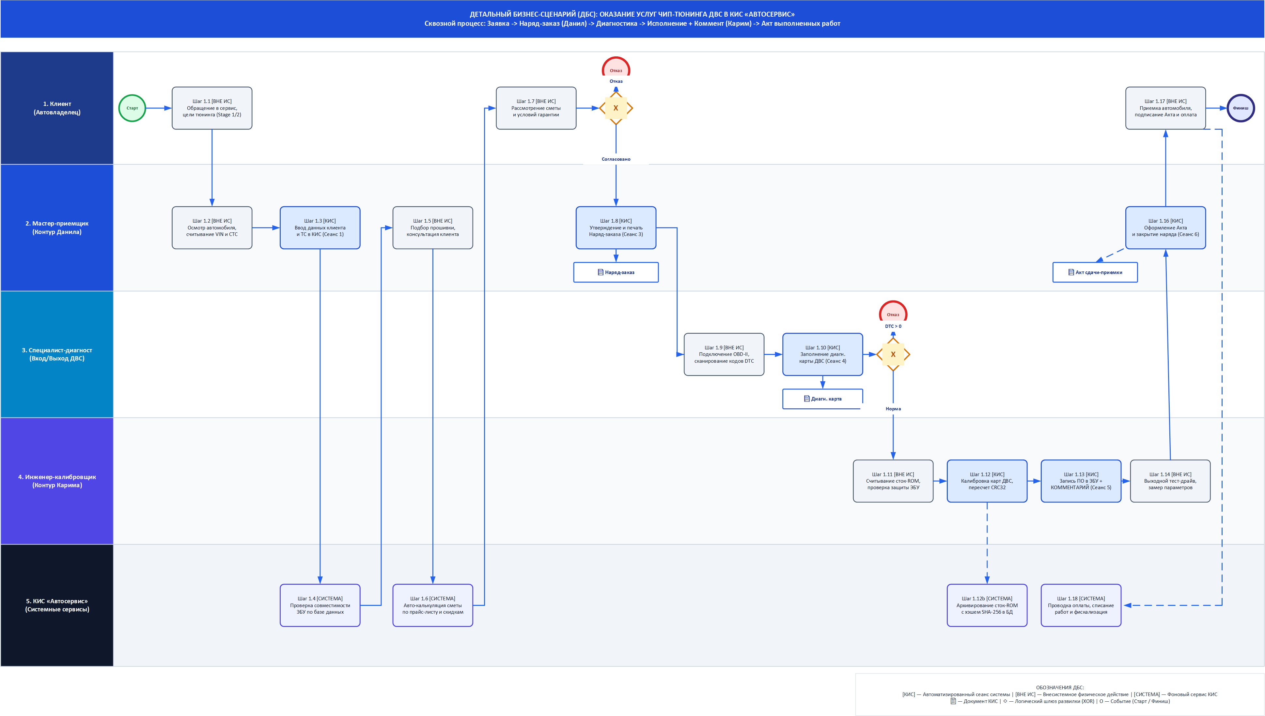
Рисунок 1 – Функциональная мнемосхема процесса чип-тюнинга в КИС «BMW102»
Мнемосхема отражает сквозную координацию между физическими постами предприятия:
— Пост 1 (Клиентская зона приемки): фиксация обращения автовладельца, опрос пожеланий, считывание VIN-кода и создание первичной заявки Service_Request;
— Пост 2 (Участок входной диагностики): подключение системного сканера к диагностическому разъему OBD-II, вычитка текущих ошибок и генерация электронной диагностической карты Diagnostic_Card со статусом «Входная»;
— Пост 3 (Участок программной калибровки): подключение специализированного стабилизированного источника питания (14.2 В), вычитка стокового микрокода, автоматическое сохранение резервной копии в защищенном хранилище КИС, внесение изменений в WinOLS, заливка калибровок и фиксация технического комментария мастера;
— Пост 4 (Участок выходного контроля и тест-драйва): контрольное снятие динамических логов, повторная проверка кодов ошибок и подтверждение качества;
— Пост 5 (Зона выдачи и расчетов): подписание Акта выполненных работ Work_Completion_Act, прием оплаты и выдача автомобиля со статусом «Выполнен и закрыт».

1.3 Границы автоматизируемого процесса и ролевая декомпозиция подпроцессов
В соответствии с принципами системного анализа границы автоматизируемого процесса определены следующим образом:
— Начальная граница процесса: физическое или дистанционное обращение клиента в автотехцентр, озвучивание требований к модификации и создание электронного документа Service_Request со статусом «Новая»;
— Конечная граница процесса: завершение взаиморасчетов, подписание обеими сторонами закрывающего Акта выполненных работ Work_Completion_Act (признак is_signed = True) и передача автомобиля владельцу со сменой статуса наряда на «Выполнен и закрыт»;
— Вне границ процесса: складские операции оптовой закупки расходных материалов, капитальный ремонт механических узлов двигателя, маркетинговое продвижение услуг в сети Интернет и формирование регламентированной бухгалтерской отчетности.
Внутри сквозного процесса выделены два независимых, взаимоувязанных подпроцесса:
— Подпроцесс 1 (студент Гайнанов Д.И.): «Оформление заявки клиента и согласование наряд-заказа». Охватывает первичный визит, опрос, визуальный осмотр, автоматическую проверку совместимости ЭБУ, калькуляцию сметы и выпуск утвержденного наряд-заказа Work_Order;
— Подпроцесс 2 (студент Гарифуллин К.Р.): «Исполнение наряд-заказа, калибровка с комментарием мастера и выдача акта». Охватывает технологические операции в боксе: входную диагностику, работу с бинарными дампами, калибровку, обязательное протоколирование параметров в technical_comment, выходное тестирование и оформление Акта.

1.4 Системные цели автоматизации и изменения в информационной системе
Целевой функциональный и информационный результат автоматизации (что получает система в результате реализации проекта):
— Сквозной цифровой учет жизненного цикла наряд-заказа — формирование непрерывной транзакционной цепочки электронных сущностей «Заявка на обслуживание» (Service_Request) → «Наряд-заказ» (Work_Order) → «Исполнение заказа» (Order_Execution) → «Акт выполненных работ» (Work_Completion_Act) со строгой фиксацией статусов («Новая», «На согласовании», «В работе», «Завершен», «Выдан»);
— Автоматическая верификация аппаратного допуска — валидация соответствия модели двигателя (engine_model) и типа электронного блока (ecu_type) по встроенному нормативно-справочному каталогу КИС до создания наряд-заказа с автоматическим присвоением признака допуска is_allowed = True;
— Изолированный защищенный архив калибровочных дампов ROM — централизованное электронное хранилище стоковых и модифицированных бинарных файлов флеш-памяти ЭБУ с автоматическим контролем целостности по алгоритмам CRC (контрольные суммы) и криптографическому хэшированию SHA-256;
— Обязательное инженерное протоколирование параметров модификации — обязательное внесение технических характеристик калибровки (давление наддува, УОЗ, целевой состав смеси AFR, снятые лимитеры момента) в структурированный реляционный атрибут technical_comment сущности Order_Execution перед закрытием наряда;
— Электронные диагностические карты — фиксация результатов входного и выходного аппаратного контроля в сущности Diagnostic_Card с атомарной регистрацией кодов ошибок DTC (по стандартам OBD-II / UDS) и числовых параметров динамического наддува;
— Автоматическая генерация закрывающего пакета документов — автоформирование печатных бланков наряд-заказа, сметного расчета, акта приема-передачи с электронным признаком подписания (is_signed = True) и гарантийного сертификата на основе данных связанных реляционных таблиц.
Изменения, происходящие в архитектуре и структуре информационной системы (какие изменения реализуются в КИС):
— Переход к реляционной структуре базы данных третьей нормальной формы (3NF) — замена разрозненных локальных журналов единой базой данных из 8 нормализованных сущностей (Client, Vehicle, Employee, Service_Request, Work_Order, Diagnostic_Card, Order_Execution, Work_Completion_Act);
— Ликвидация избыточности связей и дублирования данных — устранение замкнутого цикла и прямого дублирования атрибута vin_code в таблице Work_Order (автомобиль однозначно идентифицируется через Service_Request), а также исключение паразитной связи между Order_Execution и Work_Completion_Act;
— Атомизация атрибутов сущностей (1NF/3NF) — декомпозиция составных ненормализованных полей на элементарные реляционные атрибуты (разделение brand_model на brand и model; разделение engine_and_ecu на engine_model и ecu_type);
— Ролевая дифференциация экранных интерфейсов — разграничение прав доступа и разделение функционала на специализированные АРМ (АРМ Мастера-приемщика, АРМ Инженера-диагноста, АРМ Калибровщика) с автоматической маршрутизацией задач между исполнителями;
— Интеграция с внешним технологическим контуром — организация защищенного интерфейсного и файлового взаимодействия КИС с диагностическим комплексом BMW ICOM (протокол ISTA) и калибровочной средой WinOLS.
Контрольные критерии функционирования информационной системы:
— 100% фиксация электронного цифрового следа — привязка к каждому наряд-заказу стокового дампа, модифицированного дампа, карт входной/выходной диагностики и закрывающего акта;
— 100% обязательное заполнение поля technical_comment — программный запрет перевода наряд-заказа в статус «Завершен» без внесенного комментария мастера-калибровщика;
— 0% реляционных аномалий и циклических зависимостей — строгое соответствие схемы данных требованиям 3NF с контролем внешних ключей FK и уникальности связей 1:0..1;
— 100% аппаратная верификация контрольных сумм дампов — обязательная проверка соответствия CRC и SHA-256 перед отправкой микрокода в программатор;
— Формирование первичных учетных документов в КИС менее чем за 15 секунд — полная автоподстановка атрибутов заказчика, ТС и спецификаций без повторного ручного ввода.

2 Разработка реляционной модели данных (ERD) КИС

2.1 Концептуальная и логическая структура базы данных
База данных КИС «BMW102» спроектирована как единая транзакционная реляционная модель, обеспечивающая целостность информации на всех этапах обслуживания. Логическая схема охватывает 8 ключевых сущностей:
— Client (Клиенты) — реестр физических и юридических лиц, являющихся заказчиками услуг;
— Vehicle (Транспортные средства) — парк обслуживаемых автомобилей с точной фиксацией марки, модели, двигателя и модификации ЭБУ;
— Employee (Сотрудники) — штатный персонал предприятия с ролевым разделением полномочий;
— Service_Request (Заявки на обслуживание) — первичные клиентские обращения, фиксирующие желаемые доработки;
— Work_Order (Наряд-заказы) — официальные производственные документы, определяющие согласованный объем и стоимость работ;
— Diagnostic_Card (Диагностические карты) — электронные протоколы входного и выходного компьютерного контроля автомобиля с фиксацией кодов ошибок DTC;
— Order_Execution (Исполнение заказов) — журнал цеховых технологических операций по программированию ЭБУ с обязательным комментарием мастера;
— Work_Completion_Act (Акты выполненных работ) — закрывающие финансово-юридические документы, подтверждающие сдачу автомобиля и активацию гарантии.

2.2 Графическая диаграмма ERD в нотации Crow's Foot (3NF)
На рисунке 2 представлена графическая диаграмма реляционной модели данных в нотации Crow's Foot («воронья лапка»). Все сущности приведены к 3NF, устранены циклические ссылки, разделены составные атрибуты и установлены строгие типы связей 1:N и 1:0..1.
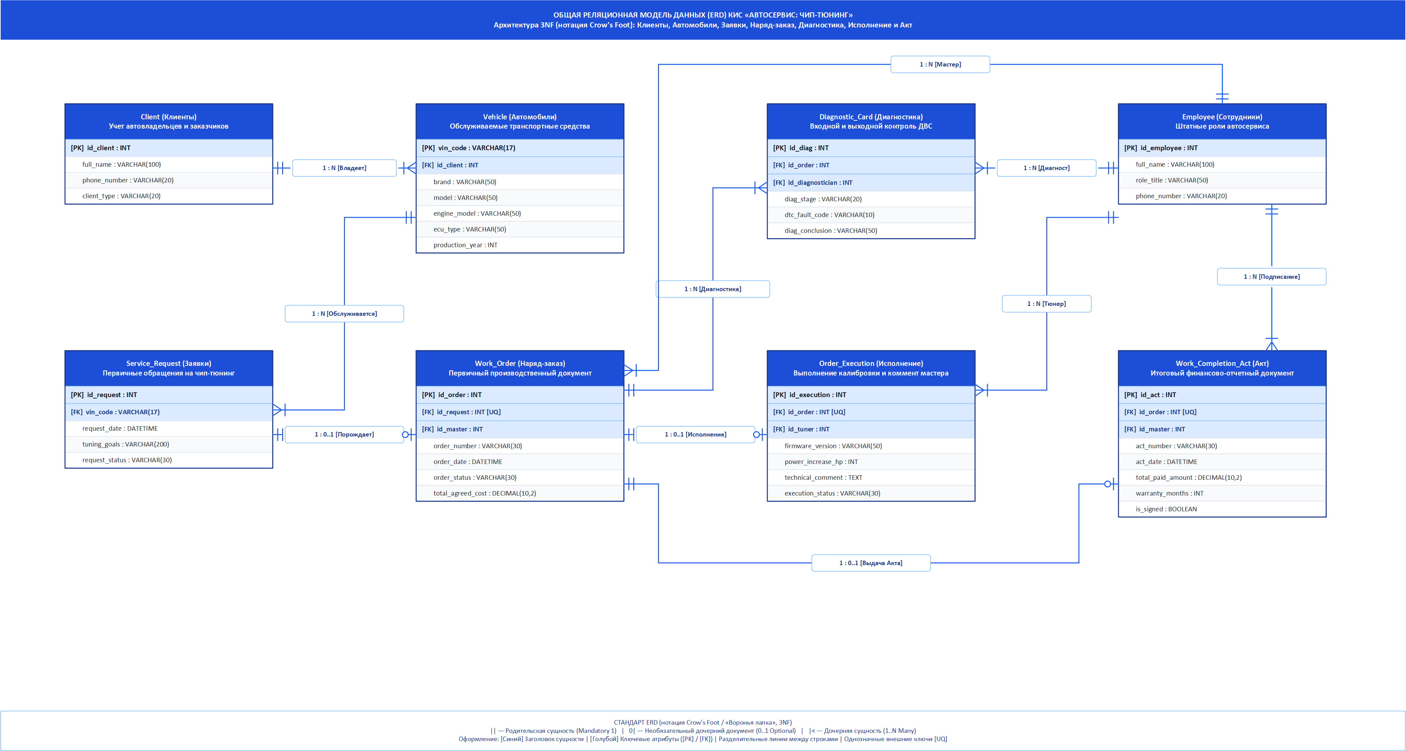
Рисунок 2 – Реляционная модель данных КИС «BMW102» в третьей нормальной форме (3NF)

2.3 Спецификация таблиц и атрибутивного состава реляционной модели
В таблицах 1 – 8 приведена подробная физическая спецификация спроектированных таблиц базы данных КИС.
Таблица 1 – Спецификация сущности Client (Клиенты)
Имя атрибута | Тип данных | Ключ | Обяз. | Описание назначения
id_client | INT | PK | Да | Уникальный суррогатный идентификатор клиента
full_name | VARCHAR(150) | - | Да | Фамилия, имя, отчество владельца или представителя
phone_number | VARCHAR(20) | UQ | Да | Уникальный контактный номер телефона для связи
email | VARCHAR(100) | - | Нет | Адрес электронной почты для отправки чеков и логов
client_type | VARCHAR(30) | - | Да | Тип контрагента («Физическое лицо», «Корпоративный»)

Таблица 2 – Спецификация сущности Vehicle (Автомобили)
Имя атрибута | Тип данных | Ключ | Обяз. | Описание назначения
vin_code | VARCHAR(17) | PK | Да | Уникальный 17-значный идентификационный номер ТС
id_client | INT | FK | Да | Внешний ключ: ссылка на владельца (Client.id_client)
brand | VARCHAR(50) | - | Да | Марка автомобиля (атомарное поле, например «BMW»)
model | VARCHAR(50) | - | Да | Модель автомобиля (атомарное поле, например «530d G30»)
manufacture_year | INT | - | Да | Год выпуска транспортного средства
engine_model | VARCHAR(50) | - | Да | Модель двигателя (атомарное поле, например «B57D30»)
ecu_type | VARCHAR(50) | - | Да | Тип блока управления (атомарное поле, например «Bosch MD1CP002»)

Таблица 3 – Спецификация сущности Employee (Сотрудники)
Имя атрибута | Тип данных | Ключ | Обяз. | Описание назначения
id_employee | INT | PK | Да | Уникальный идентификатор сотрудника автосервиса
full_name | VARCHAR(150) | - | Да | Фамилия, имя, отчество сотрудника
role_title | VARCHAR(50) | - | Да | Должность («Мастер-приемщик», «Диагност», «Калибровщик»)
phone_number | VARCHAR(20) | - | Да | Служебный номер телефона сотрудника
is_active | BOOLEAN | - | Да | Статус активности учетной записи сотрудника в КИС

Таблица 4 – Спецификация сущности Service_Request (Заявки на обслуживание)
Имя атрибута | Тип данных | Ключ | Обяз. | Описание назначения
id_request | INT | PK | Да | Уникальный номер электронной заявки
request_date | DATETIME | - | Да | Дата и точное время создания заявки
id_client | INT | FK | Да | Внешний ключ: заказчик (Client.id_client)
vin_code | VARCHAR(17) | FK | Да | Внешний ключ: автомобиль (Vehicle.vin_code)
id_employee | INT | FK | Да | Внешний ключ: ответственный приемщик (Employee.id_employee)
tuning_goals | VARCHAR(255) | - | Да | Цели модификации («Stage 1», «Отключение EGR/DPF»)
request_status | VARCHAR(30) | - | Да | Текущий статус («Новая», «На согласовании», «Утверждена»)

Таблица 5 – Спецификация сущности Work_Order (Наряд-заказы)
Имя атрибута | Тип данных | Ключ | Обяз. | Описание назначения
id_order | INT | PK | Да | Уникальный номер официального наряд-заказа
order_date | DATETIME | - | Да | Дата и время утверждения наряд-заказа
id_request | INT | FK, UQ | Да | Внешний ключ: ссылка на заявку (связь 1:0..1)
id_master | INT | FK | Да | Внешний ключ: мастер цеха (Employee.id_employee)
total_cost | DECIMAL(10,2) | - | Да | Итоговая плановая сметная стоимость работ (руб.)
order_status | VARCHAR(30) | - | Да | Статус наряда («Оформлен», «В работе», «Выполнен»)

Таблица 6 – Спецификация сущности Diagnostic_Card (Диагностические карты)
Имя атрибута | Тип данных | Ключ | Обяз. | Описание назначения
id_card | INT | PK | Да | Уникальный номер карты компьютерной диагностики
id_order | INT | FK | Да | Внешний ключ: ссылка на наряд-заказ (Work_Order.id_order)
id_diagnost | INT | FK | Да | Внешний ключ: инженер-диагност (Employee.id_employee)
diagnostic_stage | VARCHAR(20) | - | Да | Этап проведения («Входная», «Выходная»)
dtc_errors | VARCHAR(150) | - | Нет | Атомарные коды неисправностей DTC через разделитель
boost_pressure_bar | DECIMAL(4,2) | - | Нет | Фактическое давление наддува турбокомпрессора (бар)
diagnostic_result | VARCHAR(255) | - | Да | Инженерное заключение о допуске ТС к модификации

Таблица 7 – Спецификация сущности Order_Execution (Исполнение заказов)
Имя атрибута | Тип данных | Ключ | Обяз. | Описание назначения
id_execution | INT | PK | Да | Уникальный номер технологической сессии прошивки
id_order | INT | FK, UQ | Да | Внешний ключ: наряд-заказ (Work_Order.id_order, связь 1:0..1)
id_tuner | INT | FK | Да | Внешний ключ: инженер-калибровщик (Employee.id_employee)
stock_dump_path | VARCHAR(255) | - | Да | Защищенный путь к стоковому дампу микрокода ROM
tuned_dump_path | VARCHAR(255) | - | Да | Защищенный путь к модифицированному дампу ROM
sha256_hash | VARCHAR(64) | - | Да | Криптографический хэш модифицированного файла
technical_comment | TEXT | - | Да | Обязательный комментарий мастера по калибровке
flash_status | VARCHAR(30) | - | Да | Статус прошивки («Завершена успешно», «Откат»)

Таблица 8 – Спецификация сущности Work_Completion_Act (Акты выполненных работ)
Имя атрибута | Тип данных | Ключ | Обяз. | Описание назначения
id_act | INT | PK | Да | Уникальный номер финансового закрывающего акта
act_date | DATETIME | - | Да | Дата и время подписания акта и сдачи авто
id_order | INT | FK, UQ | Да | Внешний ключ: единственный наряд-заказ (Work_Order.id_order)
total_paid_amount | DECIMAL(10,2) | - | Да | Фактически внесенная сумма оплаты (руб.)
is_signed | BOOLEAN | - | Да | Признак юридического подписания акта заказчиком
warranty_period_months | INT | - | Да | Срок гарантийных обязательств (месяцев)

2.4 Анализ нормализации схемы данных (1NF, 2NF, 3NF) и устранение аномалий
В процессе проектирования реляционной базы данных был проведен глубокий аудит схемы на предмет соответствия правилам реляционной алгебры и нормализации Кодда:
— Первая нормальная форма (1NF): устранена агрегация атрибутов. Поле brand_model декомпозировано на независимые столбцы brand (марка) и model (модель); поле engine_and_ecu разделено на engine_model (модель ДВС) и ecu_type (модификация ЭБУ). Каждое поле таблицы хранит строго неделимые (атомарные) скалярные значения;
— Вторая нормальная форма (2NF): схема находится в 1NF, и все неключевые атрибуты функционально полно зависят от первичного ключа в целом. В таблицах применены суррогатные первичные ключи (INT IDENTITY), что исключает частичную зависимость от составных ключей;
— Третья нормальная форма (3NF): устранены транзитивные зависимости и циклические ссылки. В предварительной схеме наряд-заказ (Work_Order) содержал одновременно внешний ключ id_request и vin_code автомобиля. Поскольку автомобиль однозначно определяется через заявку (Service_Request.vin_code), поле vin_code в Work_Order являлось транзитивно избыточным и создавало циклический граф зависимостей. В итоговой схеме избыточный атрибут vin_code и дублирующая связь удалены;
— Устранение паразитной связи Акта с исполнением: в предварительной версии сущность Work_Completion_Act связывалась сплошной линией 1:1 одновременно с Order_Execution и Work_Order, не имея при этом внешнего ключа id_execution. В нормализованной модели связь жестко опирается на внешний ключ id_order (Work_Order.id_order), что исключает коллизии параллельных связей;
— Уточнение кардинальности связей 1:0..1: связи между Service_Request → Work_Order, Work_Order → Order_Execution и Work_Order → Work_Completion_Act обозначены как необязательные со стороны дочерних сущностей (1:0..1). Заявка может быть отклонена до создания наряда, а наряд существует в системе до начала исполнения и формирования акта. Уникальность на стороне внешних ключей гарантируется ограничением UNIQUE.

2.5 Динамическая взаимосвязь информационной модели со сквозным бизнес-процессом
Информационная модель данных строго отражает последовательность прохождения стадий жизненного цикла в динамических моделях бизнес-процесса BPMN 2.0. На рисунках 3, 4 и 5 представлены динамические модели подпроцессов и общая интеграционная схема.
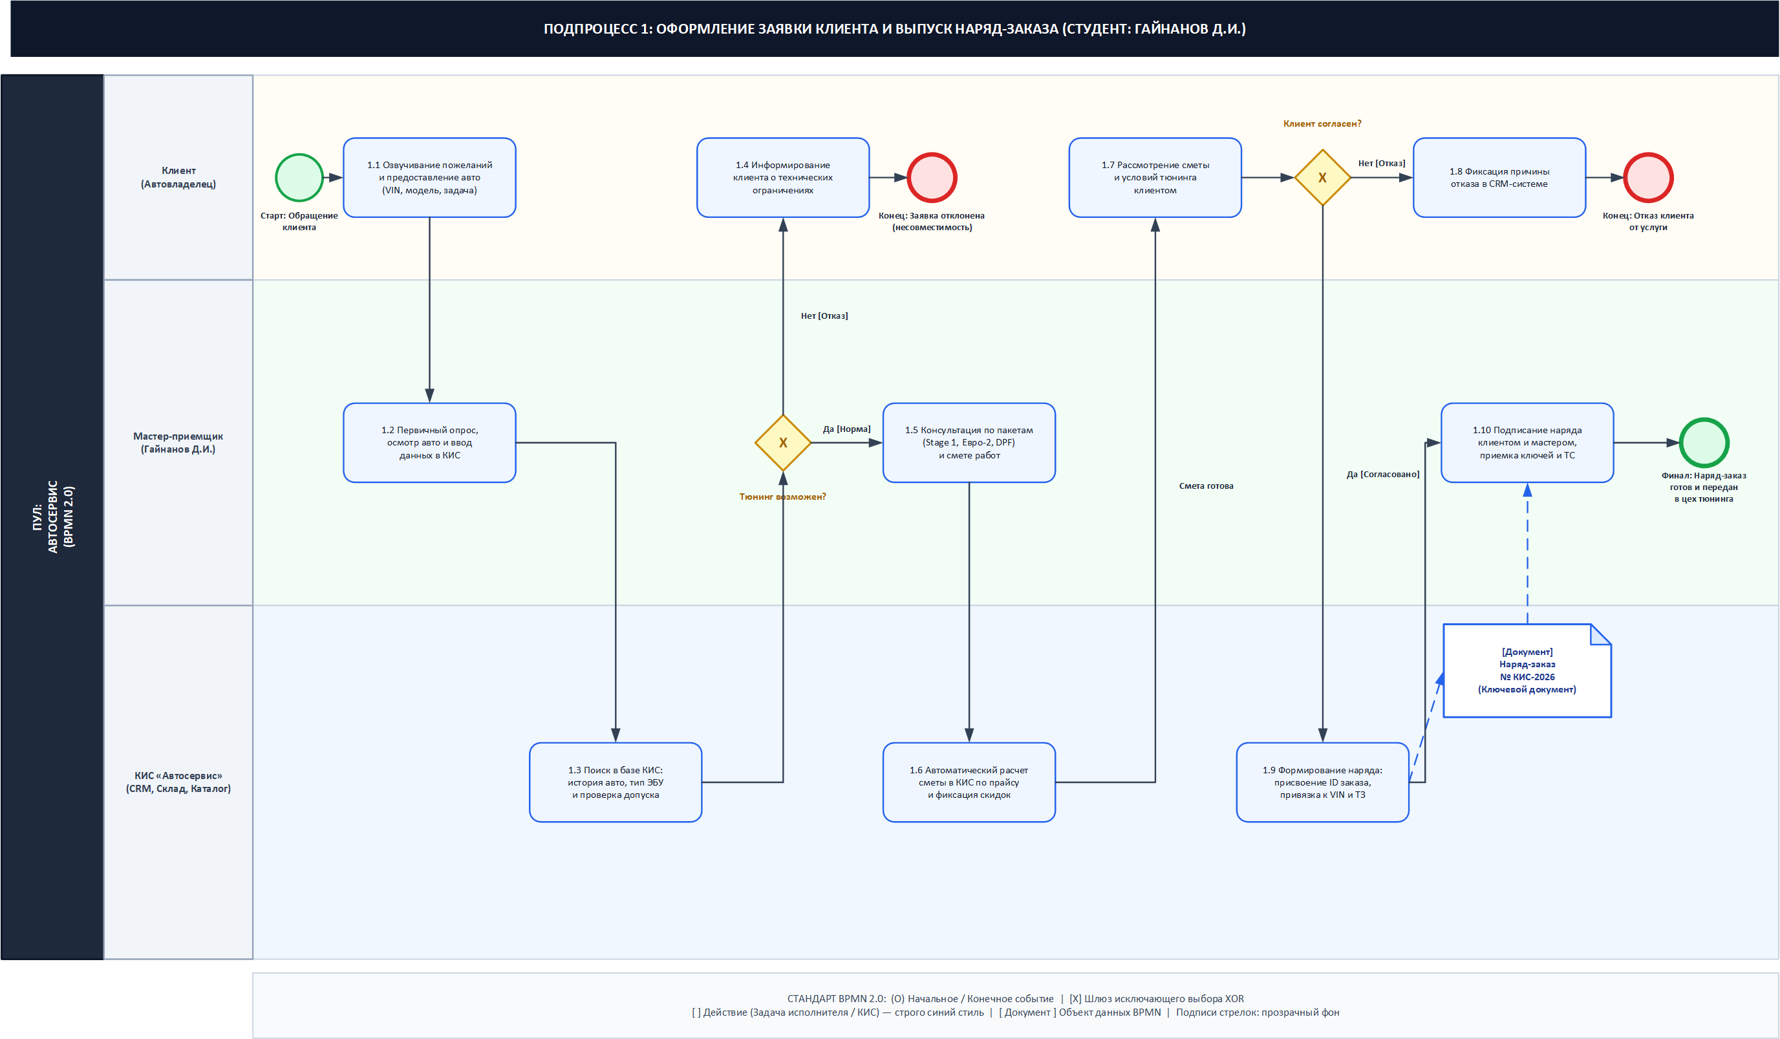
Рисунок 3 – Динамическая модель подпроцесса 1 «Оформление заявки клиента и согласование наряд-заказа» (Гайнанов Д.И.)
В подпроцессе 1 (студент Гайнанов Д.И.) формируются базовые сущности Client, Vehicle, Service_Request и Work_Order. На этапе проверки возможности чип-тюнинга КИС осуществляет поиск по таблице Vehicle: при несовпадении типа ЭБУ или отсутствии протоколов процесс завершается без расхода ресурсов цеха.
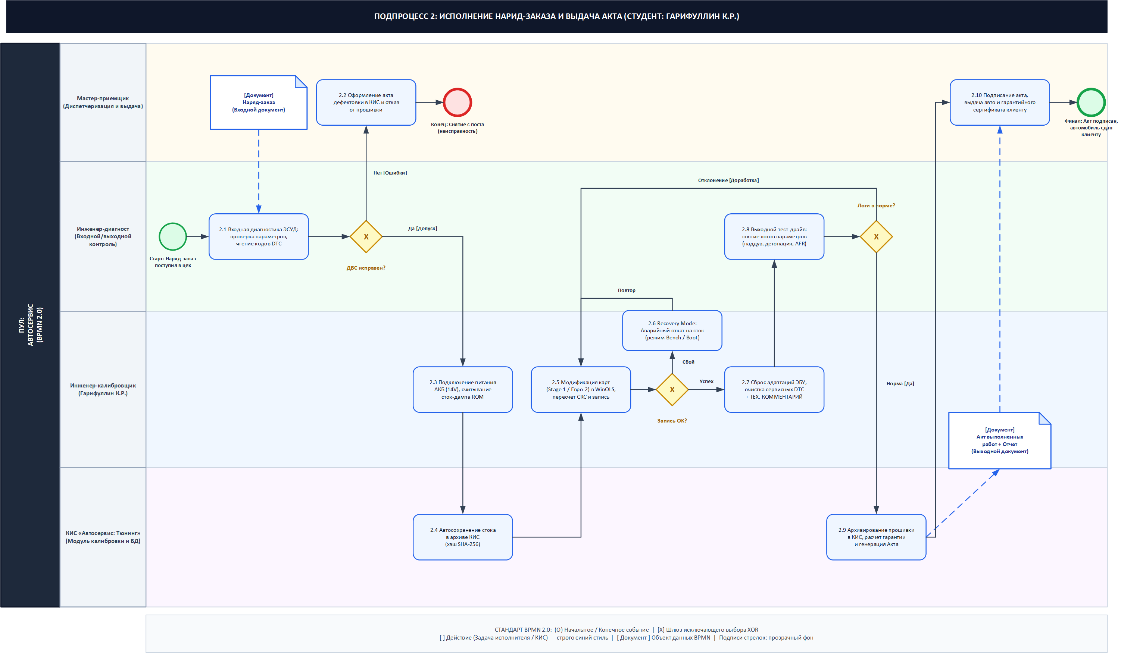
Рисунок 4 – Динамическая модель подпроцесса 2 «Исполнение наряд-заказа, калибровка с комментарием мастера и выдача акта» (Гарифуллин К.Р.)
В подпроцессе 2 (студент Гарифуллин К.Р.) наряд-заказ принимается к производству. Инженер-диагност создает сущность Diagnostic_Card (входная диагностика). Затем калибровщик вычитывает дамп, вносит калибровки и формирует запись в таблице Order_Execution. Обязательный атрибут technical_comment исключает закрытие наряда без внесения инженерного описания модификации. Завершается процесс созданием Work_Completion_Act.
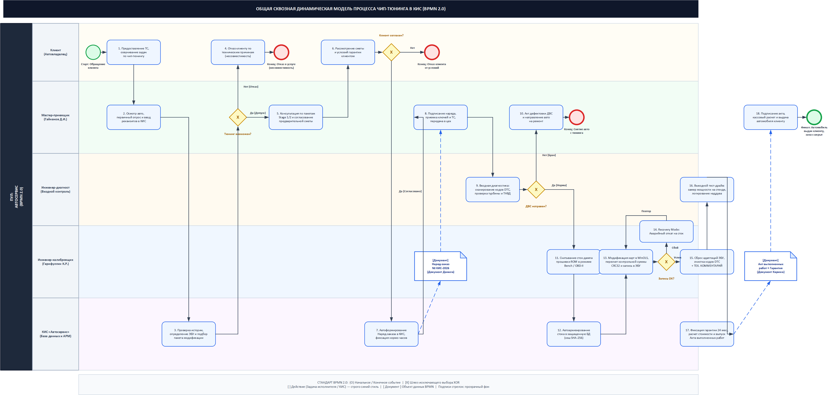
Рисунок 5 – Общая сквозная интеграционная динамическая модель процесса чип-тюнинга (BPMN 2.0, 5 дорожек)
Общая сквозная модель объединяет 5 функциональных дорожек («Клиент», «Мастер-приемщик», «Инженер-диагност», «Инженер-калибровщик», «КИС Автосервис») в едином стандарте взаимодействия, гарантируя отсутствие информационных разрывов между клиентской зоной и производственным цехом.

Заключение
В ходе выполнения первой части лабораторных работ по дисциплине «Корпоративные информационные системы» был выполнен комплексный анализ предметной области автосервиса чип-тюнинга «BMW102», разработана функциональная мнемосхема «Как будет в КИС», выделены ключевые подпроцессы с ролевым разделением ответственности между студентами и спроектирована реляционная модель данных (ERD).
Основные результаты работы заключаются в следующем:
— Сформирована технико-экономическая характеристика сервисного центра с подробным описанием организационной структуры и мнемосхемы материальных и информационных потоков;
— Четко зафиксированы границы автоматизируемого процесса и выделены два взаимоувязанных подпроцесса: контур приемки и согласования наряд-заказа (Гайнанов Д.И.) и цеховой контур исполнения, калибровки с обязательным инженерным комментарием и выдачи акта (Гарифуллин К.Р.);
— Сформулированы строгие системные цели автоматизации, сфокусированные на целевых изменениях информационной среды предприятия (сквозной учет жизненного цикла документов, автоверификация совместимости ЭБУ, изолированный архив дампов ROM с хэшированием SHA-256, электронные карты DTC, ролевые АРМ);
— Разработана и нормализована до 3NF реляционная модель данных из 8 сущностей в нотации Crow's Foot. Устранены критические ошибки: исключено дублирование VIN-кода в наряд-заказе, ликвидирована паразитная связь между исполнением и актом, проведена атомизация агрегированных атрибутов (brand, model, engine_model, ecu_type, dtc_errors);
— Обоснован выбор технологической платформы для реализации проектируемой КИС. В качестве базового ядра выбрана программная платформа «1С:Предприятие 8.3 КОРП» в клиент-серверном варианте под управлением СУБД PostgreSQL 16. Данный стек обеспечивает высокую скорость разработки прикладных интерфейсов (АРМ Мастера, АРМ Калибровщика), встроенную поддержку транзакций, строгий ролевой контроль прав доступа и развитые механизмы интеграции через REST API и COM-соединения со специализированным оборудованием (диагностический сканер BMW ICOM через библиотеки J2534 PassThru и калибровочная среда WinOLS).

Список используемых источников
1. СТП 521.18.107-2007. Система менеджмента качества. Изделия основного производства. Мероприятия по устранению и предупреждению дефектов. — Уфа: УГАТУ, 2007. — 24 с.
2. СТО 521.18.158-2018. Система менеджмента качества. Детали, сборочные единицы изделий. Оформление решений на выпуск деталей с отклонениями. — Уфа: УГАТУ, 2018. — 18 с.
3. ГОСТ Р ИСО/МЭК 12207-2010. Информационная технология. Системная и программная инженерия. Процессы жизненного цикла программных средств. — М.: Стандартинформ, 2011. — 106 с.
4. ГОСТ 34.602-2020. Информационные технологии. Комплекс стандартов на автоматизированные системы. Техническое задание на создание автоматизированной системы. — М.: Стандартинформ, 2020. — 22 с.
5. ГОСТ 19.701-90 (ИСО 5807-85). Единая система программной документации. Схемы алгоритмов, программ, данных и систем. Обозначения условные и правила выполнения. — М.: Издательство стандартов, 1991. — 26 с.
6. ГОСТ 7.32-2017. Система стандартов по информации, библиотечному и издательскому делу. Отчет о научно-исследовательской работе. Структура и правила оформления. — М.: Стандартинформ, 2017. — 28 с.
7. Дейт К. Дж. Введение в системы баз данных: Пер. с англ. — 8-е изд. — М.: Издательский дом «Вильямс», 2018. — 1328 с.
8. Вендров А. М. Проектирование программного обеспечения экономических информационных систем: Учебник. — 2-е изд. — М.: Финансы и статистика, 2006. — 544 с.
9. Грекул В. И., Денищенко Г. Н., Коровкина Н. Л. Проектирование информационных систем. — М.: ИНТУИТ.ру, 2008. — 304 с.
10. Радченко М. Г., Хрусталева Е. Ю. 1С:Предприятие 8.3. Практическое пособие разработчика. — М.: ООО «1С-Паблишинг», 2013. — 926 с.
11. Демченко М. С. Методические указания к выполнению лабораторных работ по дисциплине «Корпоративные информационные системы». — Уфа: УУНиТ, 2023. — 45 с.

